Отчет о заседании СНО кафедры акушерства и гинекологии
28 марта 2013 г.
Последнее в этом учебном году тематическое заседание нашего кружка состоялось 28 марта 2013 года. Тема обсуждения: «Акушерские кровотечения как причина материнской заболеваемости и смертности».
Известно, что во всем мире кровотечения во время беременности и в родах остаются одной из пяти главных причин материнской смертности. При этом частота кровотечений, связанных с беременностью, колеблется в пределах от 3,8% до 12%, что довольно много, если учитывать опасность этого осложнения. К настоящему моменту уже разработано и применяется много эффективных методов профилактики и лечения акушерских кровотечений. Об этом шла речь на заседании кружка.

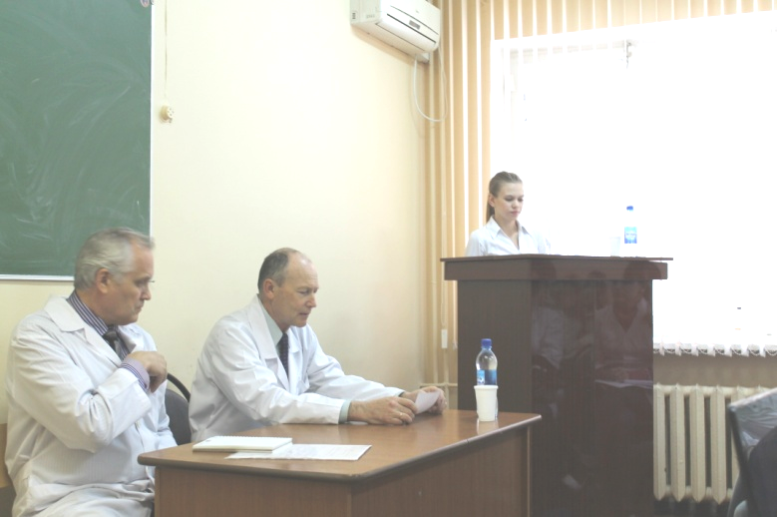
Обсуждение проходило под руководством заведующего кафедрой, д.м.н., профессора Жаркина Николая Александровича.

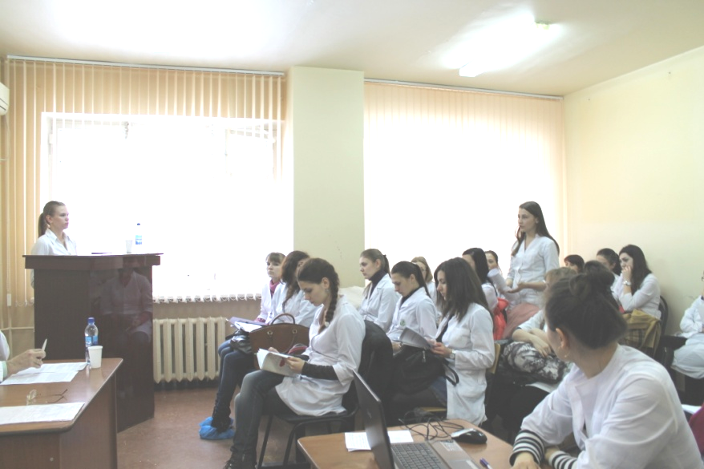
Студентки-кружковцы подготовили обзорные сообщения по отдельным аспектам заявленной темы. Первое сообщение по теме «Этиология, варианты начала акушерских кровотечений в современных условиях» сделала Новочадова Елена (V пед.). Она привела данные статистики, причины возникновения кровотечений в современной акушерской практике. Данные статистики были впечатляющими, что вызвало ряд уточняющих вопросов у слушателей.

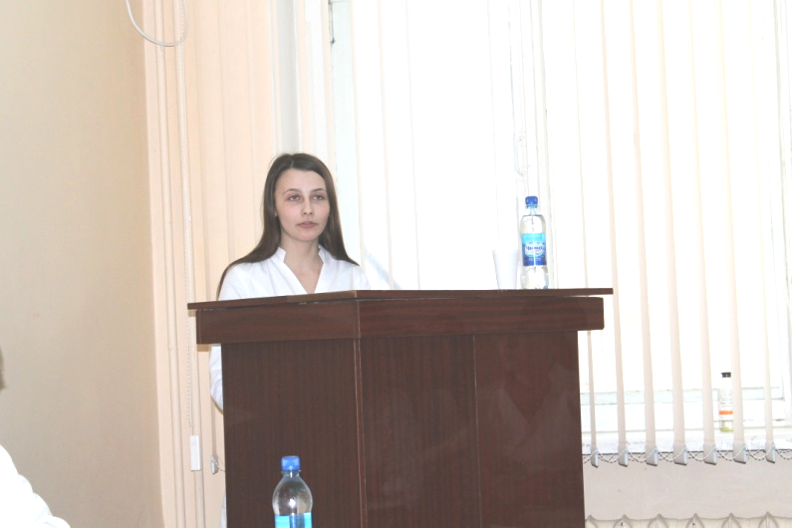
Следующее сообщение на тему «Современные технические средства остановки кровотечений и возмещения кровопотери: трансфузия СЗП, аутоплазмодонорство, реинфузия аутоэритроцитов, использование Ново-Севен» подготовила студентка IV к. леч. Каленицкая Анастасия.
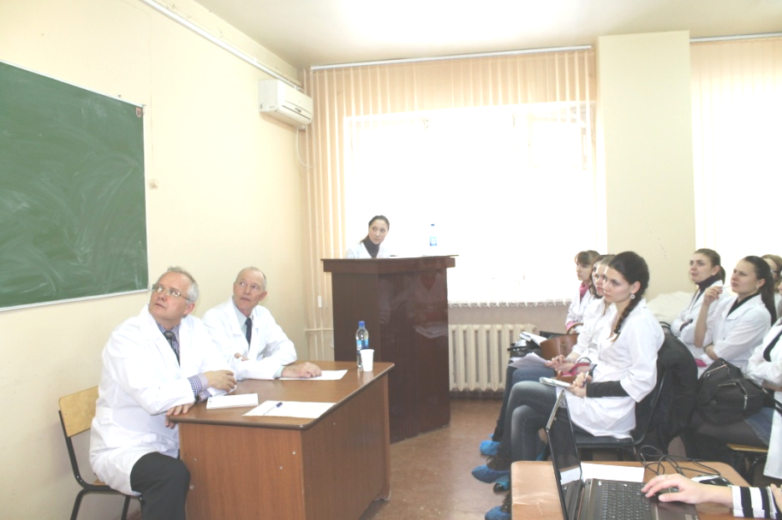
Последнее сообщение Юстус Анны (IV леч.) на тему «Почему соблюдение протокола является залогом успеха?» было кратким и точным. Тем не менее возникла полезная дискуссия о целесообразности применения протокола в стандартной ситуации. По ходу обсуждения слушатели прояснили для себя разницу между стандартами оказания медицинской помощи и протоколами оказания помощи. Так же слушатели нашли ответ на вопрос, почему каждое медицинское учреждение разрабатывает собственные протоколы. Объяснение этому феномену в том, что различные медицинские учреждения имеют свой уровень материально-технического обеспечения и уровень квалификации специалистов. Следовательно, и объем помощи может быть различным.

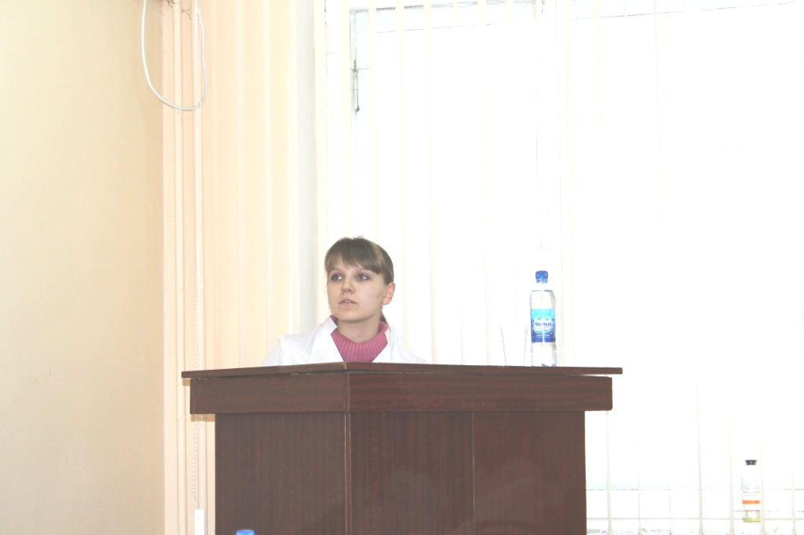
Помимо этого, студентки 5 курса, педиатрического факультета Корягина Полина и Семенцова Анна представили обзор статистических данных по обсуждаемой проблеме в России и за рубежом.

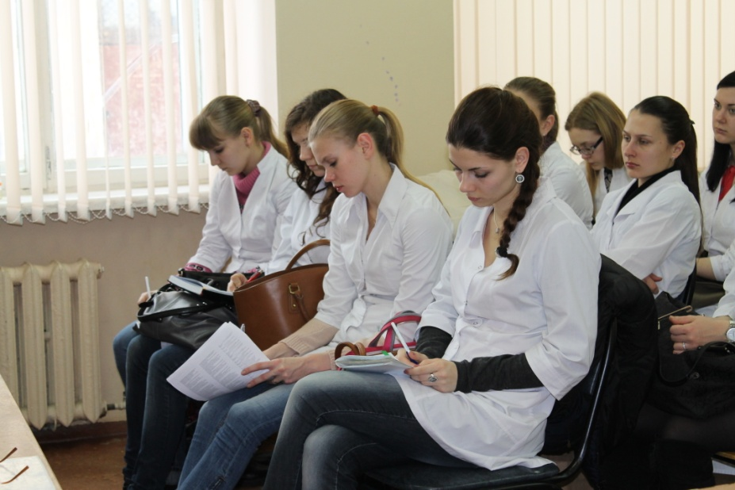
Собрание было интересным и полезным для участников.

Ждем всех на следующем заседании!

Шпирко Валерия и Юстус Анна, ст-ки 4 курса лечебного факультета

